الملاحظات | المدة | سير الدرس | الكفاءات القبلية
 | 10د  10د  10د  30د | نشاط:  $f$ دالة معرفة على المجال  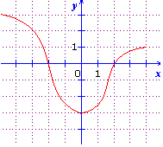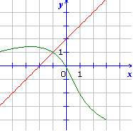  بتمثيلها البياني  حل بيانيا : - المعادلة :  - المتراجحتين :  ۞1 . حل المعادلات بيانيا:  منحنياهما في معلم للمستوي و ƒ وg دالتان معرفتان على المجموعة D٬  بيانيا يعني تعيين ♦ حل المعادلة :  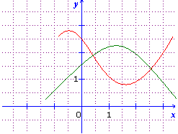  و فواصل النقط المشتركة للمنحنيين  ۞2 . حل المتراجحات بيانيا:  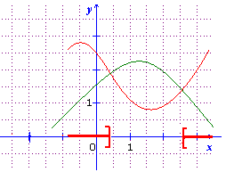  بيانيا يعني تعيين ♦ حل المتراجحة:  فواصل نقط المنحني الواقعة فوق المنحني  أو المنطبقة عليه.  تطبيق: تطبيق1 : رقم 33 ص75 | التمثيل البياني لدالة معرفة على مجال
 |  | الكتاب المدرسي / المسطرة | الوسائل التعليمية
 |  | الكتاب المدرسي | المراجع
مذكرة تقنية رقم׃27
المحور׃ عموميات على الدوال
الموضوع׃ حل معادلات ومتراجحات بيانيا

التاريخ׃

القسم׃1 ع ت
المدة׃ ساعة

الأستاذ׃ راحيس عمر

الكفاءات المستهدفة ׃ توظيف الدوال لحل بعض المعادلات و المتراجحات بيانيا.

